

PROPOSAL PROGRAM KREATIVITAS MAHASISWA
JUDUL PROGRAM
JAMBAN SEHAT MENINGKATKAN KESEHATAN MASYARAKAT DUSUN PAGUDE KELURAHAN PAGERKUKUH KECAMATAN WONOSOBO

BIDANG KEGIATAN:
PKM PENGABDIAN KEPADA MASYARAKAT

Diusulkan oleh:
Dian Safitri Rara Defi 6411415010/ 2015
Istiqomah 6411415023/ 2015
Siti Nurhalimah 6411415113/ 2015

UNIVERSITAS NEGERI SEMARANG
KOTA SEMARANG
2015
PENGESAHAN PKM-PENGABDIAN KEPADA MASYARAKAT

- Judul Kegiatan : JAMBAN SEHAT MENINGKATKAN KESEHATAN MASYARAKAT DUSUN PAGUDE KELURAHAN PAGERKUKUH KECAMATAN WONOSOBO
- Bidang Kegiatan : PKM-M
- Ketua Pelaksana Kegiatan
- Nama Lengkap : Dian Safitri Rara Defi
- NIM : 6411415010
- Jurusan : Kesehatan Masyarakat
- Universitas/Institut/Politeknik : Universitas Negeri Semarang
- Alamat Rumah dan No Tel./HP : Pagude 02/ 05 Pagerkukuh Wonosobo/ 089520407321
- Alamat email : dhyan.niez@gmail.com
- Anggota Pelaksana Kegiatan/Penulis : 2 orang
- Dosen Pendamping
- Nama Lengkap dan Gelar : Eram Tunggul Pawenang S.KM, M. Kes
- NIDN : 028097408
- Alamat Rumah dan No Tel./HP : Desa Pakintelan 04/ 05, Semarang/ 08156616776
- Biaya Kegiatan Total
- Dikti : Rp11.160.000,00
- Sumber lain : -
- Jangka Waktu Pelaksanaan : 5 bulan

Semarang, 5 Oktober 2015
Menyetujui,
Ketua Jurusan Ketua Pelaksana Kegiatan

(Irwan Budiono, S.KM., M.Kes.) (Dian Safitri Rara Defi)
NIP. 19751217200501.1.003 NIM. 6411415010

Wakil Rektor Bidang Kemahasiswaan Dosen Pendamping

(Drs. Bambang Budi Raharjo M.Si) (Eram Tunggul Pawenang S.KM, M. Kes)
NIP. 196012171986011001 NIDN. 028097408

DAFTAR ISI

Halaman Sampul…………………………………………………………… | i
Halaman Pengesahan……………………………………………………….. | ii
Daftar isi……………………………………………………..……………… | iii
Ringkasan…………………………………………………..……………….. | iv
Bab 1 Pendahuluan
- Judul Program……………………………..………………..………… | 1
- Latar Belakang Masalah……………………………..………………… | 1
- Perumusan Masalah……………………………………………………. | 2
- Tujuan Program………...……………………………..……………….. | 2
- Luaran yang Diharapkan..……………………………..……………….. | 3
- Kegunaan Program……..……………………………..……………….. | 3
Bab 2 Gambaran Umum Masyarakat Sasaran
2.1 Kondisi Umum Kecamatan Wonosobo …………...…..……………….. | 4
2.2 Gambaran Umum Masyarakat Dusun Pagude Kelurahan Pagerkukuh.... | 4
- Gambaran Umum Jamban di Dusun Pagude Kelurahan Pagerkukuh...... | 4
2.4 Gambaran Umum Dinas Kesehatan Kecamatan Wonosobo…..……….. | 4
Bab 3 Metode Pelaksanaan...……………………………..………………… | 5
Bab 4 Biaya Dan Jadwal Kegiatan
- Anggaran Biaya………...……………………………..……………….. | 7
- Jadwal Kegiatan………...……………………………..……………….. | 7
Lampiran 1. Biodata Ketua, Anggota dan Dosen Pembimbing
Lampiran 2. Justifikasi Anggaran Kegiatan
Lampiran 3. Susunan Organisasi Tim Kegiatan dan Pembagian Tugas
Lampiran 4. Surat Pernyataan Ketua Kegiatan
Lampiran 5. Surat Pernyataan Kesediaan dari Mitra
Lampiran 6. Denah Detail Lokasi Mitra Kerja
Lampiran 7. Dokumentasi

RINGKASAN

Jamban adalah suatu ruangan yang mempunyai fasilitas pembuangan kotoran manusia yang terdiri atas tempat jongkok atau tempat duduk dengan leher angsa atau tanpa leher angsa (cemplung) yang dilengkapi dengan unit penampungan kotoran dan air untuk membersihkannya. Tujuan dari di buatnya jamban yaitu :
- Menjaga lingkungan bersih, sehat dan tidak berbau.
- Tidak mencemari sumber air yang ada di sekitamya.
- Tidak mengundang datangnya lalat atau serangga yang dapat menjadi penular penyakit diare, kolera disentri, thypus, kecacingan, penyakit saluran pencernaan, penyakit kulit dan keracuanan.
Manfaat dibuatnya jamban bagi manusia, yaitu :
- Mencegah pencemaran dari kotoran/tinja manusia.
- Mencegah penularan penyakit.
Jenis-Jenis Jamban
- Jamban cemplung
- Jamban tangki septik/leher angsa
- Jamban Empang
Pembuatan jamban di Dusun Pagude berguna agar masyarakat sadar akan pentingnya jamban yang sehat itu dan nantinya setiap keluarga/rumah memiliki jamban yang sehat sendiri-sendiri bahkan tempat pemandian umum juga dilakukan pembuatan jamban yang sehat.
Apabila program ini berhasil dilakukan, berharap masyarakat bisa lebih mengembangkan lagi tingkat kesadarannya tentang kesehatan dengan menciptakan dusun yang lebih sehat yang dibangun bersama-sama. Dari situlah akan terciptanya kesehatan masyarakat dan berbagai penyakit demi sedikit akan hilang. Semua itu tergantung dari pola hidup masyarakatnya.

BAB 1
PENDAHULUAN

  - Judul Program
JAMBAN SEHAT MENINGKATKAN KESEHATAN MASYARAKAT DUSUN PAGUDE KELURAHAN PAGERKUKUH KECAMATAN WONOSOBO

  - Latar Belakang
Kesehatan merupakan faktor yang sangat penting untuk diperhatikan dalam kelangsungan hidup manusia, demikian juga halnya dengan sanitasi terutama daalam penggunaan jamban. Apabila penggunaan jamban yang baik ini diabaikan tentu akan menimbulkan masalah terutama yang erat hubungannya dengan kesehatan umum.
Upaya kesehatan yang dapat dilakukan di masyarakat salah satunya adalah penyediaan sanitasi dasar. Salah satu dari beberapa fasilitas sanitasi dasar yang ada di masyarakat adalah jamban. Jamban berguna sebagai tempat pembuangan kotoran manusia, sehingga bakteri yang ada dalam kotoran tersebut tidak mencemari lingkungan.
Jamban merupakan suatu bangunan yang digunakan untuk membuang dan mengumpulkan kotoran manusia dalam suatu tempat tertentu, sehingga tidak menimbulkan penyakit dan mengotori lingkungan pemukiman. Bagi rumah yang belum memiliki jamban sudah dipastikan mereka itu memanfaatkan sungai, kebun, kolam, atau tempat lainnya untuk buang air besar. Hal tersebut dikarenakan karena faktor ekonomi keluarga. Pembuatan jamban tidak harus mewah dan memakan biaya tetapi dengan pembuatan jamban yang sederhana sesuai dengan syarat akan membuat keluarga tersebut hidup sehat. Adanya masyarakat di suatu wilayah yang BAB sembarangan, maka wilayah tersebut terancam beberapa penyakit menular yang berbasis lingkungan diantaranya: penyakit cacingan, kolera, muntaber, diare, tipus, disentri, paratypus, polio, hepatitis B dan masih banyak penyakit lainnya. Selain itu dapat menimbulkan pencemaran lingkungan pada sumber air dan bau busuk serta estetika. Semakin besar persentase BAB sembarangan maka ancaman penyakit itu semakin tinggi intensitasnya. Apalagi sebuah keluarga menggunakan kolam ikan sebagai tempat pembuangan BAB yang pastinya akan dimakan oleh ikan dan nantinya ikan tersebut akan dikonsumsi oleh manusia secara otomatis ikan tersebut akan menularkan kembali penyakit kepada manusia.
Sebagian masyarakat tidak menggunakan jamban dengan semestinya. Bila hal tersebut tidak ditangani dengan cepat, maka semakin lama dan semakin besar persentase BAB sembarangan maka ancaman penyakit itu semakin tinggi intensitasnya. Keadaan ini sama halnya dengan fenomena bom waktu yang bisa terjadi ledakan penyakit pada suatu waktu cepat atau lambat. Sebaiknya, jika semua orang BAB di jamban yang memenuhi syarat, dengan demikian wilayahnya terbebas dari ancaman penyakit.
Adanya hal semacam itu, perlu adanya kerja sama antara pemerintah, petugas kesehatan dan masyarakat itu sendiri untuk membuat daerahnya menjadi lebih sehat dan terhindar dari berbagai penyakit. Dengan adanya kerja sama tersebut akan membuat pemerintah dan petugas kesehatan untuk mensosialisasikan secara mendalam dan menyeluruh kepada masyarakat tentang sanitasi rumah khususnya pemakaian jamban. Sosialisasi dan pendampingan ini diharapkan nantinya akan memberikan dampak positif kepada masyarakat tentang pentingnya menjaga kesehatan baik untuk diri sendiri maupun orang lain sehingga kesehatan di Indonesia semakin lama semakin meningkat. Selain itu, kesadaran masyarakatlah yang terpenting, pemerintah dan petugas kesehatan hanya sebagai penyalur untuk meningkatkan kesehatan masyarakat.
Oleh karena itu, kami akan melakukan Program Kreativitas Mahasiswa - Pengabdian pada Masyarakat (PKM-M) dengan judul Judul Program Jamban Sehat Meningkatkan Kesehatan Masyarakat Dusun Pagude Kelurahan Pagerkukuh Kecamatan Wonosobo.

  - Perumusan Masalah
Dari latar belakang di atas, dapat dirumuskan beberapa masalah penting berikut ini :
      - Mengapa masih banyak masyarakat yang tidak menggunakan jamban dengan semestinya khususnya masyarakat Dusun Pagude Kelurahan Pagerkukuh Kecamatan Wonosobo ?
      - Bagaimana mensosialisasikan program pemakaian jamban sehat?

  - Tujuan Program
Berdasarkan permasalahan yang telah dikemukakan dalam perumusan masalah, tujuan dari penulisan PKM-M ini adalah:
- Memberikan pengetahuan lebih mengenai jamban sehat bagi masyarakat Dusun Pagude Kelurahan Pagerkukuh Wonosobo.
- Membantu masyarakat khusunya Dusun Pagude Kelurahan Pagerkukuh Kecamatan Wonosobo untuk lebih meningkatkan kesadaran kesehatan dalam penggunaan jamban yang sesuai dengan ketentuannya.
- Terjalin kerjasama antara masyarakat dan pemerintah untuk memberantas penyakit menular melalui kotoran manusia.
- Membuatkan beberapa sampel jamban yang sehat.

  - Luaran yang Diharapkan
Luaran dari pembuatan program kreativitas mahasiswa bidang kesehatan ini adalah:
            - Membantu para warga untuk meningkatkan taraf hidup yang lebih sehat.
            - Membuatkan beberapa sampel jamban yang sehat.
            - Membantu Dinas Kesehatan dalam melakukan program sosialisasi sanitasi rumah khususnya pemakaian jamban.

  - Kegunaan Program
- Sebagai bentuk program pengabdian masyarakat oleh mahasiswa dengan tujuan meningkatkan kesehatan di masyarakat khususnya pemakaian jamban yang secara menyeluruh belum menggunakan jamban sehat.
- Meningkatkan kesehatan masyarakat yang belum mengerti pentingnya penggunaan jamban yang sehat.
- Meningkatkan fungsi Dinas Kesehatan dan lebih mendekatkan petugas dinas kesehatan kepada masyarakat selaku pembimbing proses penyuluhan.
- Sebagai wahana bagi mahasiswa dan masyarakat untuk mengembangkan program- program yang berhubungan dengan sanitasi yang lebih baik.

BAB 2
GAMBARAN UMUM MASYARAKAT SASARAN

  - Kondisi Umum Kecamatan Wonosobo
  - Kecamatan Wonosobo adalah salah satu dari 15 kecamatan yang berada di wilayah Kabupaten Wonosobo.
  - Kecamatan ini mempunyai 20 kelurahan, salah satu objek yang paling optimal adalah Kelurahan Pagerkukuh, lebih tepatnya berkawasan di RW V yang membawahi 5 RT.
  - Lahan milik pribadi masih cukup luas, sehingga sangat memungkinkan untuk pemiliknya memanfaatkan lahan tersebut seringnya digunakan sebagai kolam ikan.
  - Keadaan cuaca, air yang lancar dan iklim di daerah pegunungan ini juga turut mendukung masyarakat untuk memelihara ikan air tawar.
  - Gambaran Umum Masyarakat Dusun Pagude Kelurahan Pagerkukuh Kecamatan Wonosobo
  - Sebagian besar penduduk (mendekati angka 80%) memiliki kolam ikan yang digunakan untuk pembuangan limbah air tak terkecuali tinja.
  - Sebagian besar pendudukannya ekonomi menengah kebawah yang kebanyakan masih menggunakan tempat pemandian umum meskipun sudah memiliki kamar mandi di dalam rumah.
  - Ekonomi menengah kebawah yang dijadikan alasan mengapa mereka tidak membuat jamban yang sehat dan malah menggunakan tempat pemandian umum untuk MCK.
  - Gambaran Umum Jamban di Dusun Pagude Kelurahan Pagerkukuh Kecamatan Wonosobo
- Jamban yang digunakan kebanyakan menggunakan jamban empang (Jamban ini dibangun di atas empang ikan. Sistem jamban empang ini terjadi daur ulang (recycling) yaitu tinja dapat langsung dimakan ikan, ikan dimakan orang dan selanjutnya orang mengeluarkan tinja, demikian seterusnya.
- Hanya sebagian kecil KK yang sudah menggunakan jamban dengan semestinya.
  - Gambaran Umum Dinas Kesehatan Kecamatan Wonosobo
- Terdapat satu Dinas Kesehata Kecamatan Wonosobo yang berlokasi di Jalan A. Yani No. 2 Wonosobo.
- Meskipun petugas dari Dinas Kesehatan sudah melakukan penyuluhan tentang kesehatan tetapi kesadaran masyarakat akan pentingnya kesehatan belum menyeluruh.

BAB 3
METODE PELAKSANAAN

Metode pelaksanaan yang kami lakukan dalam Program Kreativitas Mahasiswa ini adalah
- Metode sosialisasi, yaitu dengan memberikan penyuluhan kepada masyarakat, yaitu kalangan orang tua.
- Metode wawancara, yaitu dengan mewawancarai perangkat desa dan sebagian masyarakat Dusun Padude sebagai sampel.
- Metode angket, yaitu dengan memberikan lembaran angket yang berisi pertanyaan untuk pre-test dan post-test guna mengetahui tingkat pengetahuan masyarakat tentang sanitasi khususnya jamban.
- Metode face to face, yaitu bertatap muka dengan masyarakat dengan cara membuka pelayanan konsultasi bagi masyarakat tentang sanitasi khususnya jamban.
Secara garis besar program ini terbagi menjadi 4 tahapan, yaitu:
- Tahap Persiapan
- Perijinan
Proses perijinan dimulai dengan membuat surat ijin dari Universitas untuk melaksanakan program, selanjutnya surat tersebut didistribusikan kepada Ketua RW. Sekaligus meminta bantuan untuk memperoleh data mengenai warga yang akan dijadikan sasaran dalam program ini. Target jumlah peserta adalah 150 orang.
- Persiapan tempat
- Persiapan dan pengadaan alat-alat pendukung
- Tahap Pelaksanaan
Tahap pelaksanaan dalam program dilakukan dengan 3 metode, yaitu
- Metode sosialisasi, yaitu dengan memberikan penyuluhan kepada masyarakat, yaitu kalangan orang tua.
- Metode angket, yaitu dengan memberikan lembaran angket yang berisi pertanyaan untuk pre-test dan post-test guna mengetahui tingkat pengetahuan masyarakat tentang sanitasi khususnya jamban.
- Membuka pelayanan konsultasi tentang keluhan dan masalah masyarakat mengenai sanitasi khususnya jamban.
- Membuat sampel jamban yang sehat
- Tahap Evaluasi
Pada tahapan ini evaluasi dilakukan dengan memantau jenis jamban yang digunakan warga Dusun Pagude. Selain itu, pada tahap ini dilakukan metode wawancara, yaitu dengan mewawancarai perangkat desa dan sebagian masyarakat Dusun Pagude sebagai sampel.
Selanjutnya, seluruh tahapan kegiatan dievaluasi keberhasilan dan kekurangannya, sejauh mana keberhasilan itu dicapai, dan diadakan perbaikan-perbaikan pada proses yang dirasa belum optimal.
- Tahap Akhir atau Penyusunan Laporan
Pada tahap akhir program ini dilakukan penyusunan laporan, yaitu dilakukan setelah seluruh program selesai dilaksanakan. Penyusunan laporan dengan dilengkapi dokumen-dokumen yang diperlukan.

BAB 4
BIAYA DAN JADWAL KEGIATAN

  - Anggaran Biaya
No | Jenis Pengeluaran | Biaya (Rp.)
- 1. | Perlengkapan dan peralatan | Rp. 1.800.000,00
- 2. | Alat tulis | Rp 520.000,00
- 3. | Konsumsi | Rp. 1.490.000,00
- 4. | Transportasi | Rp. 800.000,00
- 5. | Pelaksanaan | Rp. 5.350.000,00
- 6. | Lain-lain | Rp. 1.200.000,00
Jumlah |  | Rp. 11.160.000,00

  - Jadwal Kegiatan
No | Jenis kegiatan | Waktu kegiatan (bulan)
No | Jenis kegiatan | 1 |  |  |  | 2 |  |  |  |  | 3 |  |  |  |  | 4 |  |  |  |  | 5
- 1. | Persiapan administratif dan koordinasi awal
- 2. | Penyediaan Perlengkapan
- 3. | Survey lokasi dan pengurusan berkas sosialisasi
- 4. | Sosialisasi program
- 5. | Pelaksanaan program
- 6. | Evaluasi
- 7. | Analisis data
- 8. | Pengumpulan dan pelengkapan dokumen
- 9. | Pembuatan laporan
10. | Pengiriman laporan akhir ke Dikti

Lampiran 1. Biodata Ketua, Anggota dan Dosen Pembimbing
Biodata Ketua
- Identitas Diri
Nama Lengkap | Dian Safitri Rara Defi
Jenis Kelamin | Perempuan
Program Studi | Ilmu Kesehatan Masyarakat
NIM | 6411415010
Tempat dan Tanggal Lahir | Wonosobo, 15 Maret 1997
E-mail | dhyan.niez@gmail.com
Nomor Telepon/HP | 089520407321
- Riwayat Pendidikan
 | SD | SMP | SMA
Nama instansi | SD Negeri 7 Wonosobo | SMP Negeri 1 Kertek | SMA Negeri 2 Wonosobo
Jurusan | - | - | IPA
Tahun masuk-lulus | 2003-2009 | 2009-2012 | 2012-2015
- Pemakalah Seminar Ilmiah (Oral Presentation)
No. | Nama Pertemuan Ilmiah/Seminar | Judul Artikel Ilmiah | Waktu dan Tempat
1.
- Penghargaan dalam 10 tahun Terakhir (dari pemerintah, asosiasi atau institusi lainnya
No. | Jenis Penghargaan | Institusi Pemberi Penghargaan | Tahun
Semua data yang saya isikan dan tercantum dalam biodata ini adalah benar dan dapat dipertanggungjawabkan secara hukum. Apabila di kemudian hari ternyata dijumpai ketidak-sesuaian dengan kenyataan, saya sanggup menerima sanksi.
Demikian biodata ini saya buat dengan sebenarnya untuk memenuhi salah satu persyaratan dalam pengajuan Hibah PKM-M “JAMBAN SEHAT MENINGKATKAN KESEHATAN MASYARAKAT DUSUN PAGUDE KELURAHAN PAGERKUKUH KECAMATAN WONOSOBO”

Semarang, 5 Oktober 2015
Pengusul,

Dian Safitri Rara Defi
NIM. 6411415010

Biodata anggota
- Identitas Diri
 | Nama Lengkap | Istiqomah
 | Jenis Kelamin | Perempuan
 | Program Studi | Ilmu Kesehatan Masyarakat
 | NIM | 6411415023
 | Tempat dan Tanggal Lahir | Temanggung, 19 Agustus 1997
 | E-mail | istiqomah.iq75@gmail.com
 | Nomor Telepon/HP | 085700034769
- Riwayat Pendidikan
 | SD | SMP | SMA
Nama instansi | SD Negeri 1 Wonoboyo | Mts Al Hidayah | SMAN 1 Candiroto
Jurusan | - | - | IPA
Tahun masuk-lulus | 2003-2009 | 2009-2012 | 2012-2015
- Pemakalah Seminar Ilmiah (Oral Presentation)
No. | Nama Pertemuan Ilmiah/Seminar | Judul Artikel Ilmiah | Waktu dan Tempat
- Penghargaan dalam 10 tahun Terakhir (dari pemerintah, asosiasi atau institusi lainnya
No. | Jenis Penghargaan | Institusi Pemberi Penghargaan | Tahun
Semua data yang saya isikan dan tercantum dalam biodata ini adalah benar dan dapat dipertanggungjawabkan secara hukum. Apabila di kemudian hari ternyata dijumpai ketidak-sesuaian dengan kenyataan, saya sanggup menerima sanksi.
Demikian biodata ini saya buat dengan sebenarnya untuk memenuhi salah satu persyaratan dalam pengajuan Hibah PKM-M JAMBAN SEHAT MENINGKATKAN KESEHATAN MASYARAKAT DUSUN PAGUDE KELURAHAN PAGERKUKUH KECAMATAN WONOSOBO

Semarang, 5 Oktober 2015
Pengusul,

Istiqomah
NIM. 6411415023

- Identitas Diri
 | Nama Lengkap | Siti Nurhalimah
 | Jenis Kelamin | Perempuan
 | Program Studi | Ilmu Kesehatan Masyarakat
 | NIM | 6411415113
 | Tempat dan Tanggal Lahir | Wonosobo, 13 Juni 1997
 | E-mail | imma1363@gmail.com
 | Nomor Telepon/HP | 089604023763
- Riwayat Pendidikan
 | SD | SMP | SMA
Nama instansi | SD Negeri 9 Wonosobo | SMP Negeri 2 Wonosobo | SMA Negeri 2 Wonosobo
Jurusan | - | - | IPA
Tahun masuk-lulus | 2003-2009 | 2009-2012 | 2012-2015
- Pemakalah Seminar Ilmiah (Oral Presentation)
No. | Nama Pertemuan Ilmiah/Seminar | Judul Artikel Ilmiah | Waktu dan Tempat
1.
- Penghargaan dalam 10 tahun Terakhir (dari pemerintah, asosiasi atau institusi lainnya
No. | Jenis Penghargaan | Institusi Pemberi Penghargaan | Tahun
Semua data yang saya isikan dan tercantum dalam biodata ini adalah benar dan dapat dipertanggungjawabkan secara hukum. Apabila di kemudian hari ternyata dijumpai ketidak-sesuaian dengan kenyataan, saya sanggup menerima sanksi.
Demikian biodata ini saya buat dengan sebenarnya untuk memenuhi salah satu persyaratan dalam pengajuan Hibah PKM-M JAMBAN SEHAT MENINGKATKAN KESEHATAN MASYARAKAT DUSUN PAGUDE KELURAHAN PAGERKUKUH KECAMATAN WONOSOBO.

Semarang, 5 Oktober 2015
Pengusul,

Siti Nurhalimah
NIM. 6411415113

Biodata Dosen Pendamping
- Identitas Diri
 | Nama Lengkap | Eram Tunggul Pawenang, S.KM, M.Kes
 | Jenis Kelamin | Laki-laki
 | NIDN | 028097408
 | Golongan Pangkat | Penata / IIIb
 | Jabatan Fungsional | Lektor
 | Jabatan Struktural | -
 | E-mail
 | Nomor Telepon/HP | 08156616776
- Riwayat Pendidikan
No. | Perguruan Tinggi | Gelar Akademik
1. | Universitas Indonesia | M.Kes
2. | Universitas Indonesia | SKM
- Pemakalah Seminar Ilmiah (Oral Presentation)
No. | Nama Pertemuan Ilmiah/Seminar | Judul Artikel Ilmiah | Waktu dan Tempat
1.
- Penghargaan dalam 10 tahun Terakhir (dari pemerintah, asosiasi atau institusi lainnya
No. | Jenis Penghargaan | Institusi Pemberi Penghargaan | Tahun
Semua data yang saya isikan dan tercantum dalam biodata ini adalah benar dan dapat dipertanggungjawabkan secara hukum. Apabila di kemudian hari ternyata dijumpai ketidak-sesuaian dengan kenyataan, saya sanggup menerima sanksi.
Demikian biodata ini saya buat dengan sebenarnya untuk memenuhi salah satu persyaratan dalam pengajuan Hibah PKM-M JAMBAN SEHAT MENINGKATKAN KESEHATAN MASYARAKAT DUSUN PAGUDE KELURAHAN PAGERKUKUH KECAMATAN WONOSOBO.

Semarang, 5 Oktober 2015
Dosen Pendamping

Eram Tunggul Pawenang, S.KM, M.Kes
NIDN. 028097408

Lampiran 2
Justifikasi Anggaran Kegiatan

- Perlengkapan dan peralatan penunjang kegiatan
No. | Material | Justifikasi Pemakaian | Kuantitas | Harga Satuan (Rp) | Jumlah (RP)
- 1. | Sewa kamera digital | Dokumentasi | 1 | 250.000,00 | 250.000,00
- 2. | Sewa LCD dan layar | Pelaksanaan sosialisasi | 1 | 250.000,00 | 250.000,00
- 3. | Sewa sound system | Pelaksanaan sosialisasi | 2 | 150.000,00 | 300.000,00
- 4. | Dana internet dan listrik | Pelaksanaan sosialisasi | 1 | 200.000,00 | 200.000,00
- 5. | Sewa ruangan dan kursi | Pelaksanaan sosialisasi | 1 dan 250 kursi | 600.000,00 | 600.000,00
- 6. | Banner | Pelaksanaan sosialisasi | 2 | 100.000,00 | 200.000,00
Sub total (Rp) |  |  |  |  | 1.800.000,00
- Alat Tulis
No. | Material | Justifikasi Pemakaian | Kuantitas | Harga Satuan (Rp) | Jumlah (Rp)
- 1. | Kertas | Materi | 2 rim | 30.000, 00 | 60.000,00
- 2. | Bolpoint | Menulis | 200 buah | 2.000,00 | 200.000,00
- 3. | Tinta Printer | Materi | 2 pack | 30.000, 00 | 60.000,00
- 4. | Arsip | Materi | 2 rim | 100.000,00 | 200.000,00
Sub total (Rp) |  |  |  |  | 520.000,00
- Konsumsi Program
No | Material | Justifikasi Pemakaian | Kuantitas | Harga Satuan (Rp) | Jumlah (Rp)
- 1. | Snack | Konsumsi | 250 buah | 5.000,00 | 1.250.000,00
- 2. | Air mineral gelas | Minum | 8 kardus | 30.000,00 | 240.000,00
Sub total (Rp) |  |  |  |  | 1.490.000,00
- Transportasi
No | Material | Justifikasi Pemakaian | Kuantitas | Harga Satuan (Rp) | Jumlah (RP)
- 1. | Survey lokasi |  | 2 orang | 200.000,00 | 200.000,00
- 2. | Pelaksanaan |  | 3 orang | 200.000,00 | 600.000,00
Sub total (Rp) |  |  |  |  | 800.000,00

- Pelaksanaan
No | Material | Justifikasi Pemakaian | Kuantitas | Harga Satuan (Rp) | Jumlah (RP)
- 1. | Pasir | Pembuatan jamban | 1 rit | 1.000.000,00 | 1.000.000,00
- 2. | Semen | Pembuatan jamban | 5 kantong | 200.000,00 | 1.000.000,00
- 3. | Kapur | Pembuatan jamban | 5 kantong | 200.000,00 | 1.000.000,00
- 4. | Batu | Pembuatan jamban | 1 rit | 800.000,00 | 800.000,00
- 5. | Alat | Pembuatan jamban | 10 alat | 20.000,00 | 200.000,00
- 6. | Tukang |  | 3 orang | 450.000,00 | 1.350.000,00
Sub total (Rp) |  |  |  |  | 5.350.000,00
- Lain-lain
No | Material | Justifikasi Pemakaian | Kuantitas | Harga Satuan (Rp) | Jumlah (RP)
- 1. | Administrasi dan komunikasi |  |  | 500.000,00 | 500.000,00
- 2. | Pembuatan laporan |  |  | 200.000,00 | 200.000,00
- 3. | Biaya tak terduga |  |  | 500.000,00 | 500.000,00
Sub total (Rp) |  |  |  |  | 1.200.000,00
Total (Keseluruhan) |  |  |  |  | 11.160.000,00

Lampiran 3
Susunan Organisasi Tim Kegiatan dan Pembagian Tugas
No. | Nama / NIM | Program Studi | Bidang Ilmu | Alokasi Waktu | Uraian Tugas
- 1. | Dian Safitri Rara Defi | Ilmu Kesehatan Masyarakat | Kesehatan | 6 jam/minggu | Ketua
- 2. | Istiqomah | Ilmu Kesehatan Masyarakat | Kesehatan | 4 jam/minggu | Bendahara
- 3. | Siti Nurhalimah | Ilmu Kesehatan Masyarakat | Kesehatan | 5 jam/minggu | Sekretaris

Lampiran 4
Surat Pernyataan Ketua Kegiatan

SURAT PERNYATAAN KETUA PELAKSANA

Yang bertandatangan di bawah ini :
Nama : Dian Safitri Rara Defi
NIM : 6411415010
Program Studi : Ilmu Kesehatan Masyarakat
Fakultas : Ilmu Keolahragaan

Dengan ini menyatakan bahwa proposal PKM-Pengabdian Masyarakat dengan judul : JAMBAN SEHAT MENINGKATKAN KESEHATAN MASYARAKAT DUSUN PAGUDE KELURAHAN PAGERKUKUH KECAMATAN WONOSOBO
yang diusulkan untuk tahun anggaran 2016 bersifat original dan belum pernah dibiayai oleh lembaga atau sumber dana lain.
Apabila dikemudian hari ditemukan ketidaksesuaian dengan pernyataan ini maka saya bersedia menerima segala sanksi yang diberikan kepada saya dan mengembalikan seluruh biaya penelitian yang sudah diterima ke kas Negara.
Demikian pernyataan ini saya buat dengan sesungguhnya dan dengan sebenar-benarnya.

Semarang, 5 Oktober 2015
Mengetahui
Pembantu Rektor Bidang Kemahasiswaan, Yang menyatakan,

Dr. Bambang Budi Rahardjo, M.Kes Dian Safitri Rara Defi
NIP. 196205081988031002 NIM. 6411415010

Lampiran 5
Surat Pernyataan Kesediaan dari Mitra

PEMERINTAH KABUPATEN WONOSOBO
KECAMATAN WONOSOBO
DESA PAGERKUKUH DUSUN PAGUDE
Jalan Sirandu telepon (0286)3237 Wonosobo Kode Pos 56314

SURAT KETERANGAN PERMOHONAN KERJASAMA

Nama Proyek : Jamban Sehat Meningkatkan Kesehatan Masyarakat Dusun Pagude Kelurahan Pagerkukuh Kecamatan Wonosobo
Dibuat pada : 25 September 2015
Kami yang bertanda tangan di bawah ini :
- Nama : Dian Safitri Rara Defi
Selaku ketua Tim Pengabdian Kepada Masyarakat 2015 yang selanjutnya disebut Pihak Pertama.
- Nama : Agus Triono
Ketua RW Pagude Pagerkukuh Wonosobo dalam hal ini bertindak sebagai fasilitator dalam pelaksanaan program pengabdian kepada masyarakat ini yang selanjutnya disebut Pihak Kedua.

Dengan ini menyatakan bahwa kedua belah pihak tersebut saling mengikat diri dalam Surat keterangan permohonan kerjasama dimana dalam hal ini pihak pertama menyetujui dalam pelaksanaan program Jamban Sehat Meningkatkan Kesehatan Masyarakat Dusun Pagude Kelurahan Pagerkukuh Kecamatan Wonosobo ini harus mendapat izin dari pihak kedua. Dengan ketentuan sebagai berikut:
DASAR PELAKSANAAN
Surat keterangan Mitra ini dibuat dan disepakati oleh kedua belah pihak dengan hasil pembicaraan antara pihak pertama dan pihak kedua.
WAKTU PELAKSANAAN
Surat keterangan Mitra ini menerangkan bahwa program Jamban Sehat Meningkatkan Kesehatan Masyarakat Dusun Pagude Kelurahan Pagerkukuh Kecamatan Wonosobo dilakukan pada bulan Maret-Juni 2016 di Dusun Pagude Kelurahan Pagerkukuh Kecamatan Wonosobo.
PENUTUP
Surat keterangan permohonan kerjasama ini ditandatangani oleh kedua belah pihak di Dusun Pagude Kelurahan Pagerkukuh Kecamatan Wonosobo pada tanggal tersebut di atas untuk dinyatakan sah serta mengikat sejak ditandatanganinya surat perjanjian kerjasama ini.

DISETUJUI DAN DISAHKAN OLEH

Pihak Kedua Pihak Pertama
Ketua RW Ketua Tim Pengabdian Masyarakat

(Agus Triono) (Dian Safitri Rara Defi)
NIM. 6411415023

Lampiran 6
Denah Detail Lokasi Mitra Kerja.
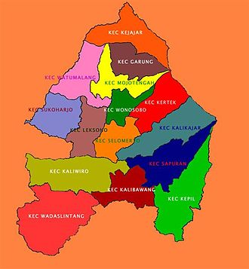
Daerah Pengabdian Masyarakat

Lampiran 7
Dokumentasi

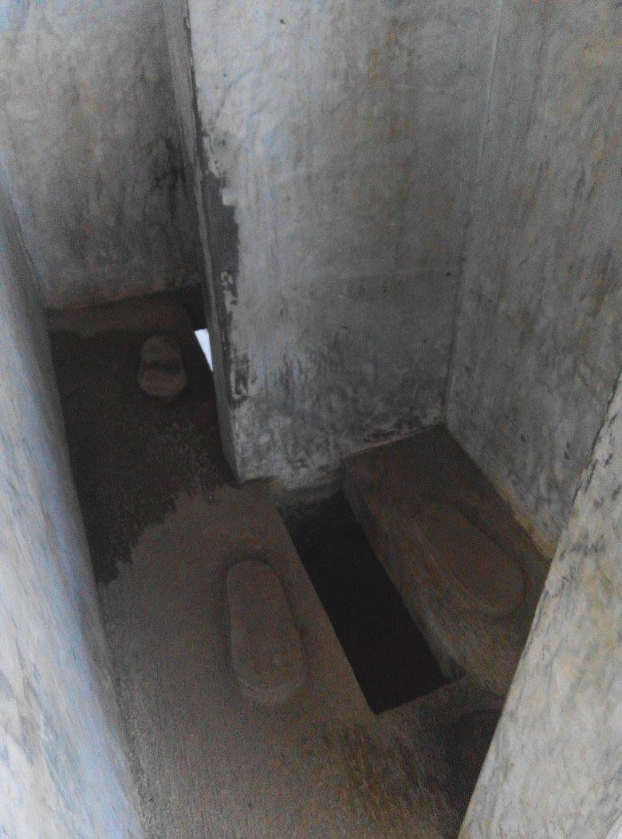
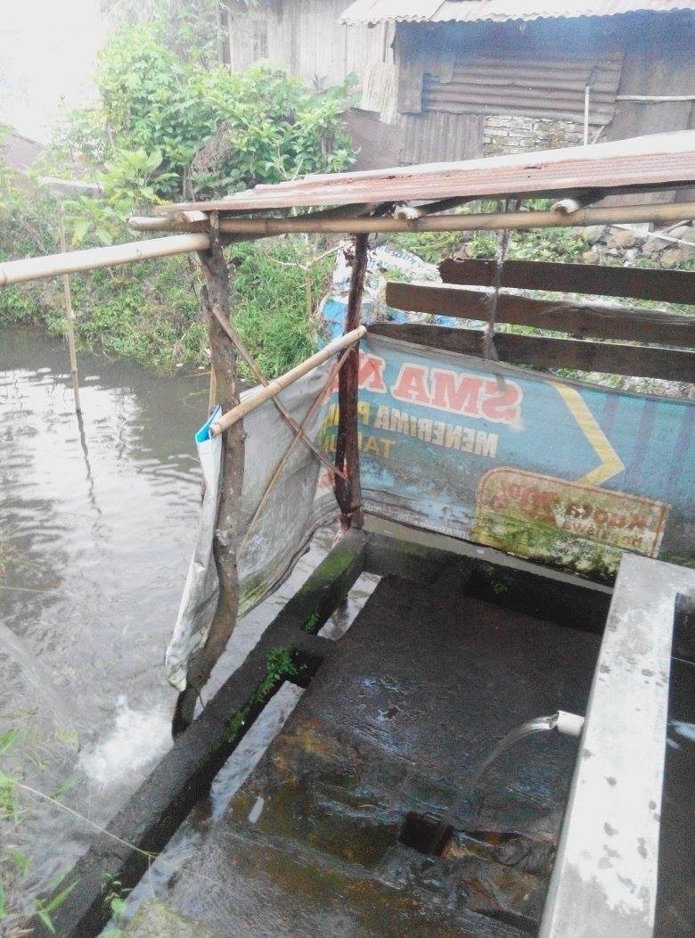

Gambar 1 dan 2 merupakan contoh jamban yang digunakan warga Dusun Pagude Kelurahan Pagerkukuh

